Домашнее задание по сольфеджио 3 класс

- Повторить все пройденные длительности и паузы, ритмические рисунки с четвертями, восьмыми и шестнадцатыми нотками.
- Простучать данный ритм, считая доли вслух.
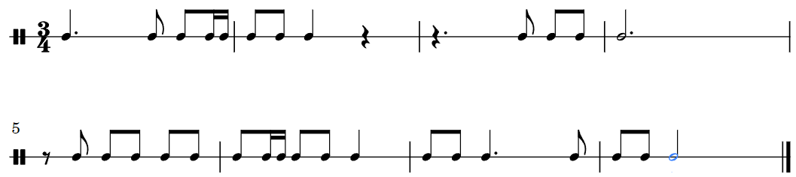
- Cочинить на данный ритм мелодию в тональности Ля мажор.

- Распеться в тональности Ля мажор (спеть гамму, Т53, устойчивые и неустойчивые ступеньки), а затем петь и играть на своем инструменте сочиненную мелодию с дирижированием.

Дорогие ребята и родители!
По всем вопросам (непонятная тема, трудности с домашним заданием и др.) можно и нужно писать мне на почту darsert.solf@gmail.com

